C’est Marie 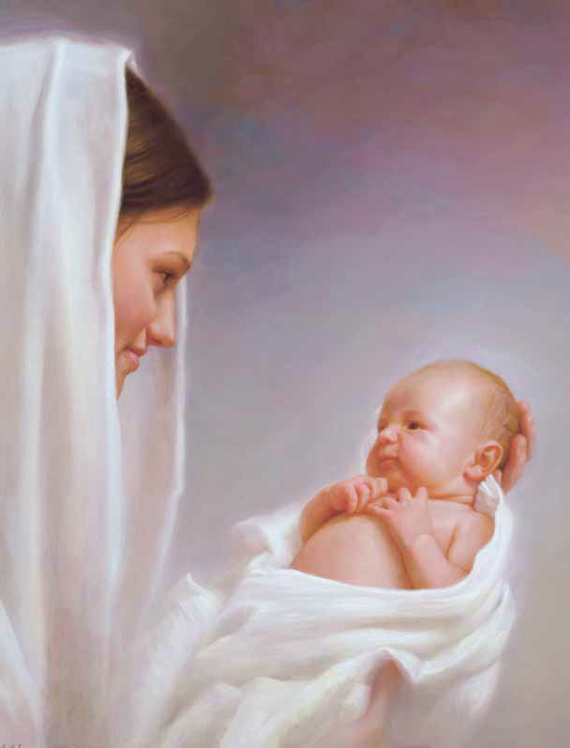
gardant l’Enfant
C’est Joseph
veillant tendrement

C’est Jésus 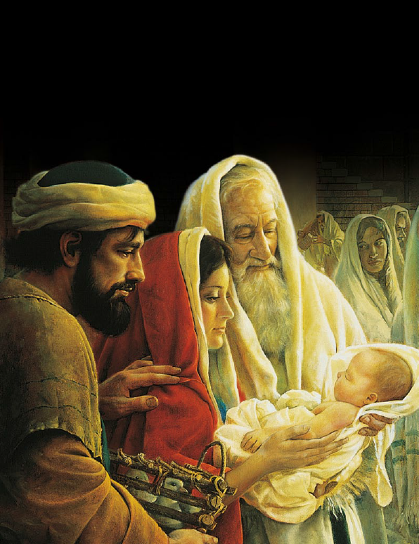
voyez notre Roi C’est le Sauveur
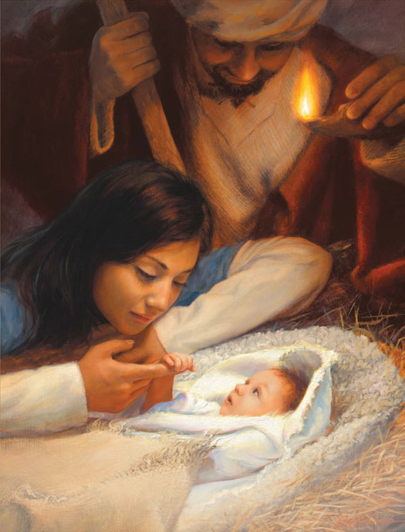
chantez-le avec moi!
Doux enfants 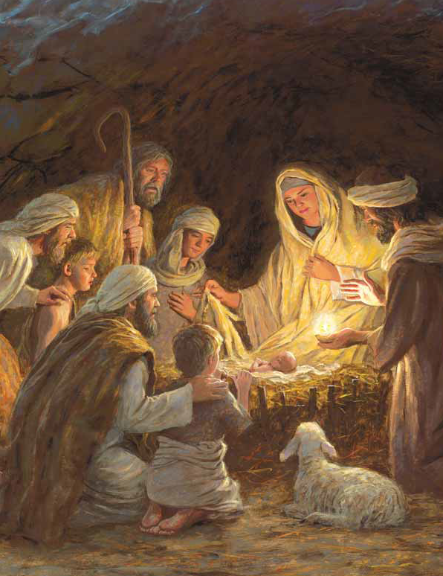
venez l’adorer
Lui offrir l’amour, la bonté
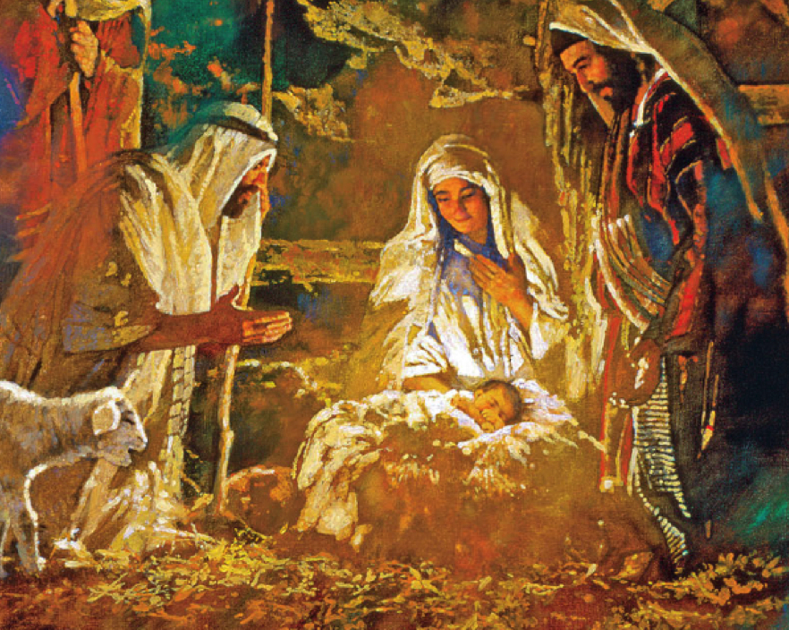
C’est Jésus; voyez notre Roi

